
O NATAL ESTÁ À PORTA!

UM NATAL MUITO JONAS BROTHERS

TRAILER OFICIAL JÁ DISPONÍVEL

Filme de Natal estreia a 14 de novembro no Disney+ e no Hulu

Banda sonora original de “Um Natal Muito Jonas Brothers” disponível a 14 de novembro

Primeiro single, “Coming Home This Christmas”, já disponível

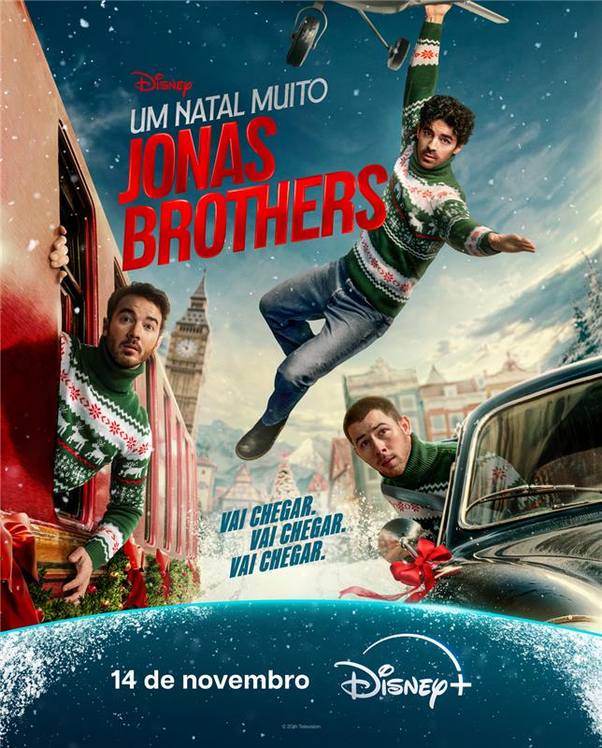
Crédito fotográfico: Disney

Veja o Trailer AQUI
Imagens episódicas: AQUI

- O Natal está à porta! Os Jonas Brothers tentam regressar a casa para passar o Natal no trailer oficial de “Um Natal Muito Jonas Brothers”, que estreia a 14 de novembro no Disney+.

- O trailer apresenta também o primeiro single do filme, “Coming Home This Christmas”, com Kenny G, já disponível no Spotify, Amazon Music, Apple Music e YouTube Music.

- A banda sonora original de “Um Natal Muito Jonas Brothers”, lançada pela Hollywood Records/Republic Records e com Justin Tranter como produtor musical executivo, já pode ser pré-adicionada e pré-guardada, e ficará disponível em formato digital, CD e vinil (LP) a partir de 14 de novembro. A Disney Music Emporium oferece um presente exclusivo com a compra do vinil da banda sonora, até esgotar o stock.

- A banda sonora inclui sete temas originais e três faixas adicionais:
1. “Like It’s Christmas” (versão ao vivo)*
2. “Best Night”
3. “Coming Home This Christmas” (com Kenny G)
4. “Home Alone”
5. “Feel Something”
6. “Remember When”
7. “Better Off Alone”
8. “Time”
9. “Sucker” (versão ao vivo)*
10. “Like It’s Christmas” (versão de estúdio)*

- Elenco: O filme de Natal conta com um elenco de luxo, incluindo Kevin, Joe e Nick Jonas, no papel deles próprios, Chloe Bennet (Lucy), Billie Lourd (Cassidy), Laverne Cox (Stacy), KJ Apa (Gene), Andrew Barth Feldman (Ethan), Andrea Martin (Deb), Kenny G (ele próprio) e Justin Tranter (ele próprio), com Randall Park (Brad) e Jesse Tyler Ferguson (Pai Natal). Os Jonas Brothers fazem deste filme um verdadeiro assunto de família, com participações especiais da família Jonas.

- Sinopse: Os Jonas Brothers acabam a sua digressão em Londres e tudo o que querem é regressar a casa e passar o Natal com as suas famílias. Kevin, Joe e Nick estão a lutar com os seus papéis na banda, e os seus laços fraternais são testados à medida que encontram uma série de obstáculos crescentes neste filme de Natal para toda a família, com novas músicas originais e participações especiais de celebridades.

- Kevin, Joe e Nick Jonas são também produtores do filme, juntamente com Isaac Aptaker e Elizabeth Berger (“I Want You Back”, “This Is Us”, “Com Amor, Simon”), Adam Fishbach, Spencer Berman e Scott Morgan. A realização é da premiada pelos EmmyⓇ e pelos ÓscaresⓇ, Jessica Yu (“A Mestra do Trivia”, “This Is Us”), e a música original tem produção executiva de Justin Tranter, nomeado para os GRAMMYⓇ. A série é produzida pela 20th Television, parte integrante da Disney Television Studios.

SOBRE O DISNEY+
O Disney+ é o serviço de streaming exclusivo dos filmes e séries Disney, Pixar, Marvel, Star Wars e National Geographic, bem como da série The Simpsons e, fora dos Estados Unidos, da marca de entretenimento geral Hulu. Como principal serviço de streaming direto ao consumidor da The Walt Disney Company, o Disney+ serve como ponto de ligação entre públicos de todo o mundo, oferecendo uma coleção inigualável de entretenimento premiado e programação familiar de referência. Com acesso ilimitado à longa história da Disney, marcada por entretenimento incrível em cinema e televisão, o Disney+ é também o serviço de streaming exclusivo para os mais recentes lançamentos dos The Walt Disney Studios. Para mais informações, visite disneyplus.com, ou consulte a aplicação Disney+, disponível na maioria dos dispositivos móveis e televisões conectadas.

Para mais informações contacte:
Margarida Troni
PR Supervisor
margarida.x.troni@disney.com

